Что делать, если ребенок говорит грубые слова
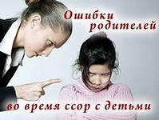
Ребенок раннего возраста активно впитывает все, что видит и слышит, что происходит вокруг него. Он не просто видит и слышит, но и непроизвольно запоминает все увиденное и услышанное. И никто из взрослых не в состоянии запретить ему это делать. Поэтому проводить профилактику грубых и неприличных слов невозможно. Единственное, что можно сделать, так это самим не произносить подобные слова в присутствии ребенка. Тогда мы будем уверены хотя бы в том, что подобным выражениям ребенок научился не в семье. Помимо общения с нами малыш наблюдает за детьми более старшего возраста, слышит речь взрослых на улице и в транспорте, смотрит телевизор и т. д.
Услышав что-то новое, незнакомое, ребенку хочется продемонстрировать перед взрослыми то, чему он только что научился, иногда ребенок с гордостью копирует не совсем приличную речь значимого для него взрослого (так как подражание — одна из черт детей раннего возраста). А иногда ребенок произносит нечто необычное для того, чтобы посмотреть на нашу реакцию, узнать, хорошо или плохо он поступает. Если мы станем ругать его и показывать свое раздражение и недовольство, возможно, он научится таким образом вызывать вспышки нашего гнева, тем самым завоевывать наше внимание к нему, пусть даже и негативное.
Поэтому, если мы слышим от ребенка неприличные слова, прежде всего необходимо спокойно, без лишних эмоций сказать ему, что так говорить НЕЛЬЗЯ. Вместо этих слов можно сказать, например, вот так... И взрослый дает образец другого высказывания, которое заменит произнесенную грубость. Ведь иногда ребенок говорит что-то не так, как хочется нам, потому что не умеет и не знает, как можно сказать по-другому.
Не следует читать малышу и длинных нотаций. Вряд ли он услышит все, что вы ему сказали, а тем более изменит свое поведение.
Если ребенок произносит грубые слова в общественном месте, в присутствии посторонних людей, лучше сразу извиниться за него и сменить тему разговора. В противном случае, если вы начнете его отчитывать и тем более накажете физически при посторонних, это может вызвать у него вспышку ярости. Тогда он начнет назло вам говорить подряд все плохие слова, которые он когда-либо слышал. Ни в коем случае не угрожайте ребенку тем, что если он скажет такое слово хотя бы еще один раз... Подумайте, что он может тут же произнести это слово, следуя своим импульсивным побуждениям «отомстить» вам. Тогда вам придется либо отказываться от своих угроз, либо тут же прибегнуть к обещанному наказанию.
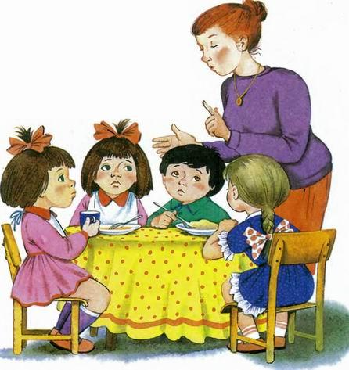
ИТАК, если ребенок говорит грубые слова
1. Объясните ребенку, что такие слова говорить нельзя.
2. Покажите, какими словами можно заменить грубость.
3. Не ругайте его.
4. Дайте возможность ребенку выплеснуть его агрессию другим способом, например, в игре.
5. Отвлеките ребенка.
6. Не угрожайте ребенку наказанием.
7. Кратко извинитесь перед окружающими, если вы находитесь в общественном месте.

